Хранение продовольственного сырья, пищевых продуктов и кулинарных изделий

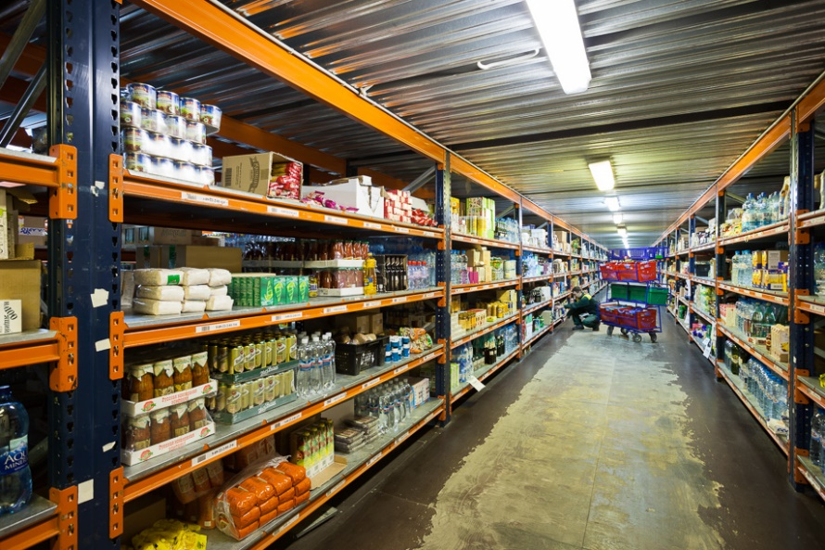Правильное хранение сырья, полуфабрикатов и готовых блюд снижает риск развития инфекционных, паразитарных заболеваний и пищевых отравлений на предприятиях общественного питания и объектах торговли.

Самое оптимальное - это хранить продукты в таре производителя (бочки, ящики, фляги, бидоны), при необходимости - перекладывать в чистую, промаркированную в соответствии с видом продукта производственную тару.

Сырье и готовые продукты следует хранить в отдельных холодильных камерах. Допускается их совместное кратковременное хранение с соблюдением условий товарного соседства (на отдельных полках, стеллажах).

Пищевая продукция, находящаяся на хранении, должна сопровождаться товаросопроводительными документами и документами, подтверждающими её безопасность.

Холодильные камеры для хранения продуктов следует оборудовать стеллажами, легко поддающимися мойке, системами сбора и отвода конденсата.

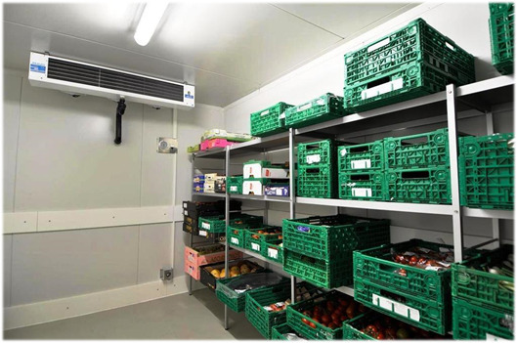Помещения для хранения пищевой масложировой продукции с регламентированными условиями хранения и установленное в них оборудование должны быть оснащены измерительными приборами для контроля условий хранения.

Охлажденные мясные туши, полутуши, четвертины подвешивают на крючьях так, чтобы они не соприкасались между собой, со стенами и полом помещения.

Мороженое мясо хранят на стеллажах или подтоварниках штабелями.

Муку, крупы, макаронные изделия, сахар, соль, субпродукты, рыбное филе или замороженную рыбу, хранят в таре поставщика на стеллажах или подтоварниках, соблюдая товарное соседство и температурные режимы.

Масло сливочное хранят в заводской таре или брусками, завернутыми в пергамент, в лотках, масло топленое - в таре производителя.

Крупные сыры хранят без тары на чистых стеллажах.

Готовые мясопродукты (колбасы, окорока, сосиски, сардельки) хранят в таре поставщика или производственной таре.

Яйцо в коробах хранят на подтоварниках в сухих прохладных помещениях. Яичный порошок хранят в сухом помещении, меланж - при температуре не выше минус 6°С.

Крупу и муку хранят в мешках на подтоварниках в штабелях.

Чай и кофе хранят на стеллажах в сухих проветриваемых помещениях.

Хлеб хранят на стеллажах, в шкафах. Для хранения хлеба рекомендуется выделить отдельную кладовую. Ржаной и пшеничный хлеб хранят раздельно.

Дверцы в шкафах для хлеба должны иметь отверстия для вентиляции.

Картофель и корнеплоды хранят в сухом, темном помещении; капусту - на отдельных стеллажах, в ларях. Плоды и зелень хранят в ящиках в прохладном месте при температуре не выше 12°С.

Стеллажи должны быть изготовлены из материалов, устойчивых к повреждению грызунами и располагаться на высоте не менее 15 сантиметров от уровня пола. В этом случае высота стеллажа не будет препятствовать проведению влажной уборки, обработке от грызунов и насекомых.

Замороженные овощи, плоды, ягоды хранят в таре поставщика.

В помещениях для хранения пищевой продукции, в том числе в холодильных камерах, должны регулярно проводиться санитарная обработка, дезинфекция, дезинсекция и дератизация.

При хранении пищевых продуктов необходимо строго соблюдать правила товарного соседства, нормы складирования, сроки годности и условия хранения. Продукты, имеющие специфический запах (специи, сельдь), следует хранить отдельно от продуктов, воспринимающих посторонние запахи (масло сливочное, сыр, яйцо, чай, соль, сахар).

Использование ртутных термометров для контроля температурного режима не допускается.

Маркировочный ярлык каждого тарного места с указанием срока годности данного вида продукции следует сохранять до полного использования продукта.

Хранение особо скоропортящихся продуктов осуществляется в соответствии с гигиеническими требованиями, предъявляемыми к условиям, срокам хранения особо скоропортящихся продуктов.